Nácvik písmen_2.časť 1.ročník

* **Písmená**

jery mäkký znak Dd Ii Rr Ss

ы ь Дд Ии Рр Сс

* 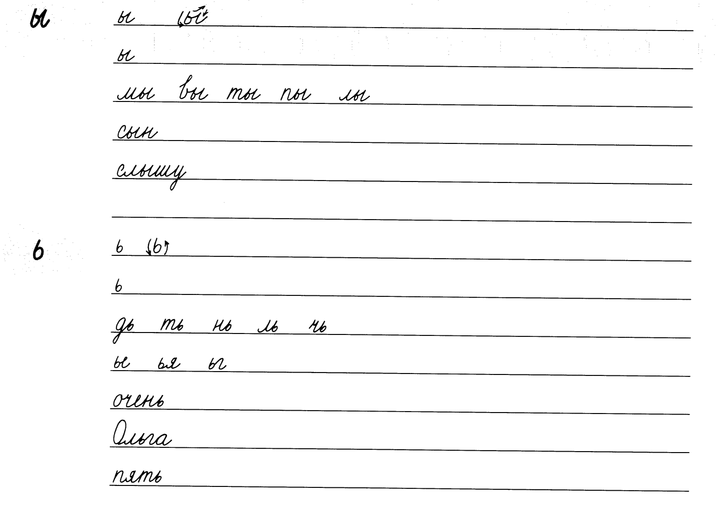**Naučte sa písať písmená ruskej azbuky, všímajte si tvar písmen, postup písania a spôsob spájania s inými písmenami:**

